**Runtime-compiler**

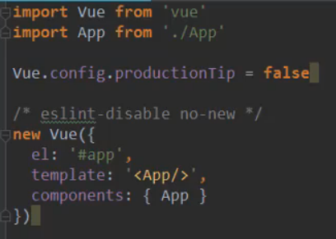

**字符串模板->AST(抽象语法树)->通过render生成VNode->真正的DOM**

**Runtime-only(1.性能好，2.Vue代码更少)**

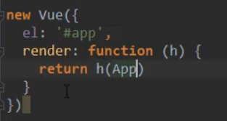

**通过render生成VNode->真正的DOM**

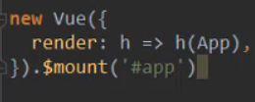**没区别**